

logo, metin, amblem, ticari marka içeren bir resim

Açıklama otomatik olarak oluşturuldudaire, simge, sembol, logo, amblem içeren bir resim

Açıklama otomatik olarak oluşturuldu

GRUP 12

**Aysu İrem Çaylak**

**Edanur Çıtak**

# **PROJE TANIMI VE OLUŞUM SÜRECİ**

Nesne Yönelimli Programlama 2 dersinin içerisinde bize verilen belge arşiv sistemi adlı proje Aysu İrem Çaylak ve Edanur Çıtak tarafından oluşturulmuş olup 7 hafta içerisinde tamamlanmıştır. Bu World dosyası içerisinde genel olarak projenin kullanım hatları, arayüz tasarımını, ekran görüntüleri bir rehber niteliğinde sunulmuştur.

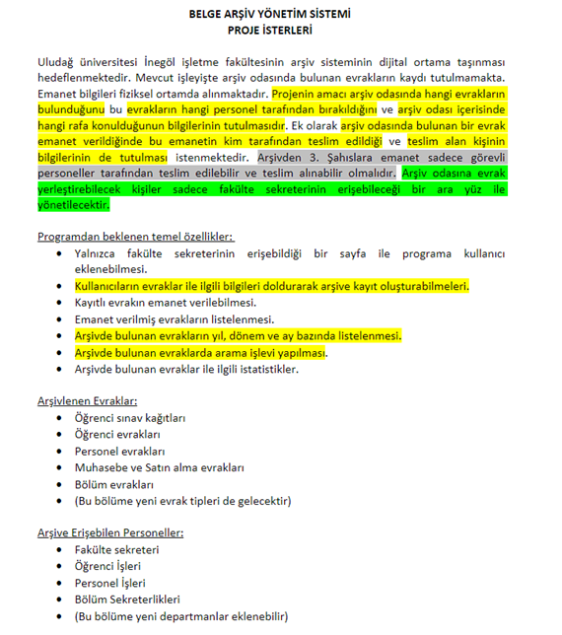

# **KULLANICI GİRİŞ ARAYÜZÜ**

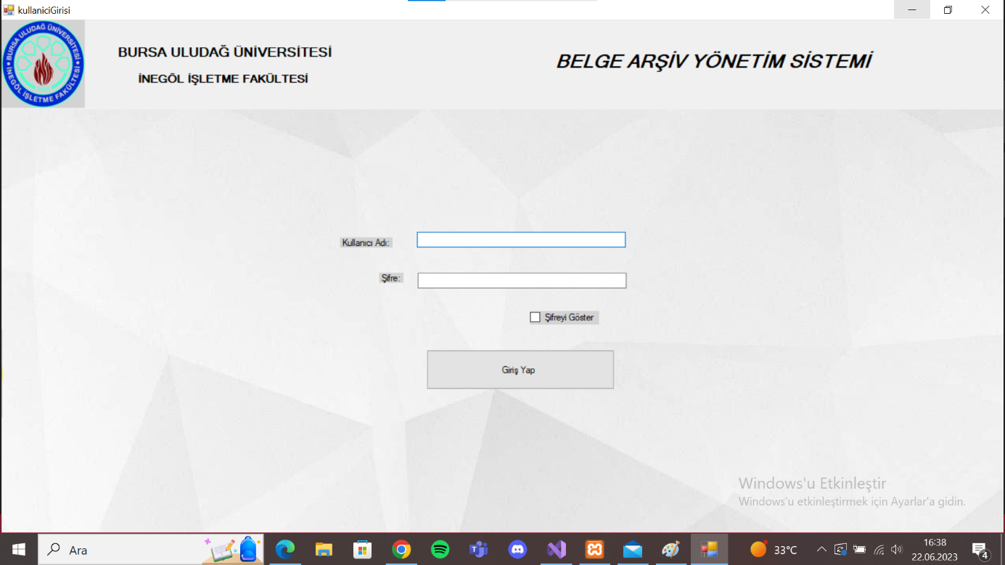

metin, yazı tipi, çizgi, dikdörtgen içeren bir resim

Açıklama otomatik olarak oluşturuldu

***Varsayılan Kullanıcı Adı:*** edanurcitak

***Varsayılan Şifre :*** edanur123

***Not:*** Kullanıcı Adı ve Şifreler http:// 127.0.0.1/phpmyadmin üzerinden çekilmektedir.

# **ANASAYFA ARAYÜZÜ**

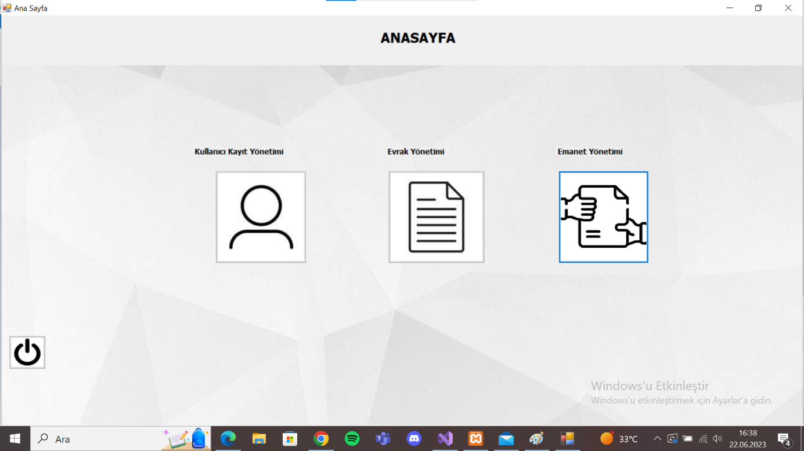

# **KULLANICI KAYIT YÖNETİMİ ARAYÜZÜ**

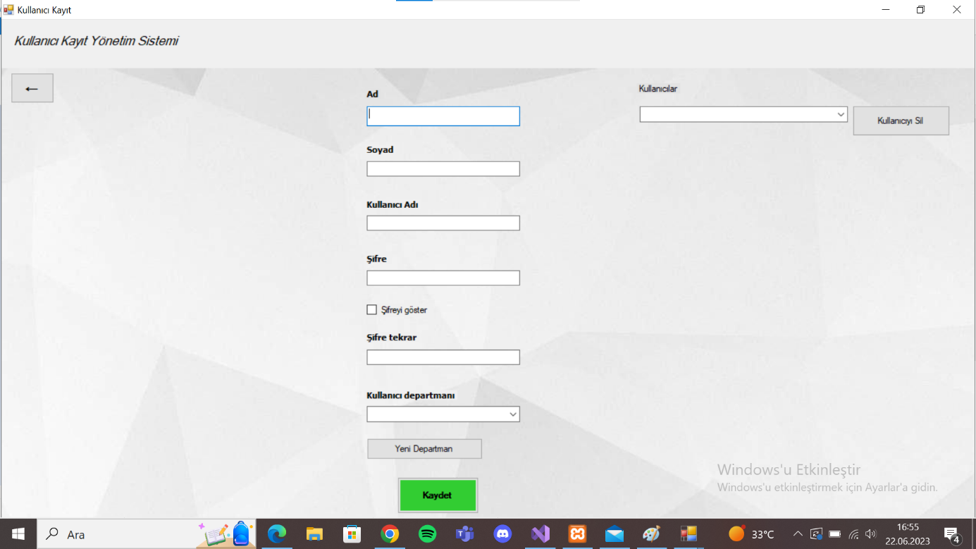

# **EVRAK YÖNETİMİ ARAYÜZÜ**

ekran görüntüsü, metin, yazılım, multimedya yazılımı içeren bir resim

Açıklama otomatik olarak oluşturuldu

ekran görüntüsü, metin, yazılım, multimedya yazılımı içeren bir resim

Açıklama otomatik olarak oluşturuldu

# **EMANET YÖNETİMİ ARAYÜZÜ**

ekran görüntüsü, metin, yazılım, multimedya yazılımı içeren bir resim

Açıklama otomatik olarak oluşturuldu

metin, ekran görüntüsü, yazılım, multimedya yazılımı içeren bir resim

Açıklama otomatik olarak oluşturuldu

**NOT:** *Veritabanına bağlantı sağlayamadığımız için farklı bir veritabanı ile projemizi tamamladık.*